ČETVRTAK,27.5.2021. HRVATSKI JEZIK-LK-PROMOTRI I OPIŠI SLIKU. PROČITAJ REČENICE I OBOJI SLIKU PREMA UPUTAMA.
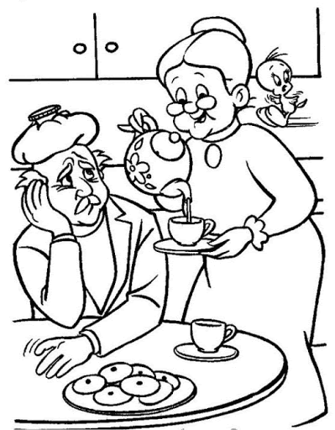

Baka ima plavu haljinu.
Čajnik je roze boje.
Djed ima crnu kosu i brkove.
Šalice su žute boje.
Keksi su narančaste boje.
Djed ima smeđi sako.
Djed na glavi ima crveni oblog.
Ptica je zelene boje.
Stol je svijetlo plave boje.

